Bài 5 Quản dự án dựa trên Trello hoặc nền tảng khá

Bước 1: Tạo bảng công việc (Board) và thêm thành viên nhóm
Truy cập trello.com và đăng nhập tài khoản.
Nhấn nút Tạo mới (Create) Chọn Tạo bảng (Create board).
Đặt tên bảng: Tổ chức Sự kiện chào mừng sinh viên khóa 51.
Chọn chế độ hiển thị là Không khai/Riêng tư hoặc Nhóm.
Nhấn nút Chia sẻ (Share) ở góc trên bên phải Nhập email hoặc tài khoản Trello của 3 thành viên còn lại trong nhóm để mời vào bảng.
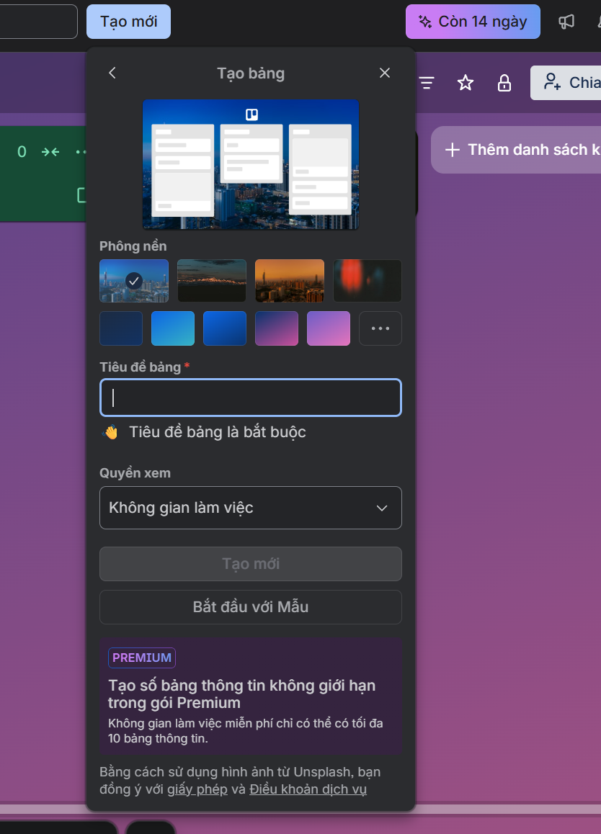

Bước 2: Tạo các danh sách (Lists) quản lý quy trình
Tạo 3 cột danh sách chính trên bảng Trello:
Backlog (Tập hợp các việc cần làm)
Đang làm (In Progress - Việc đang thực hiện)
Đã xong (Done - Việc đã hoàn thành)

Bước 3: Nhập các nhiệm vụ (Cards) vào danh sách Backlog
Tại danh sách Backlog, nhấn Thêm thẻ (Add a card) và lần lượt tạo 9 thẻ công việc theo đúng bài yêu cầu:
Lên ý tưởng và chủ đề sự kiện
Chuẩn bị kinh phí và xin phê duyệt
Tìm địa điểm và nơi tổ chức
Chuẩn bị quà tặng
Lên danh sách khách mời, đại biểu dự
Lên kế hoạch truyền thông
Chuẩn bị kịch bản sự kiện
Thực hiện sự kiện
Tổng kết, đánh giá và rút kinh nghiệm.

Bước 4: Cấu hình chi tiết cho từng thẻ (Gán nhãn, Hạn chót, Người thực hiện)
Nhấp vào từng thẻ (Card) vừa tạo để điền thông tin chi tiết:
Thành viên (Members): Nhấn vào nút Thành viên Tích chọn 1 hoặc nhiều bạn trong nhóm phụ trách thẻ đó.
Hạn chót (Dates/Due Date): Nhấn vào nút Ngày Thiết lập ngày/giờ hoàn thành cho công việc đó.
Nhãn (Labels): Nhấn vào nút Nhãn Tạo các màu nhãn để phân loại công việc (ví dụ:
Màu đỏ: Quan trọng / Gấp
Màu xanh lá: Hành chính / Kinh phí
Màu vàng: Truyền thông / Nội dung).
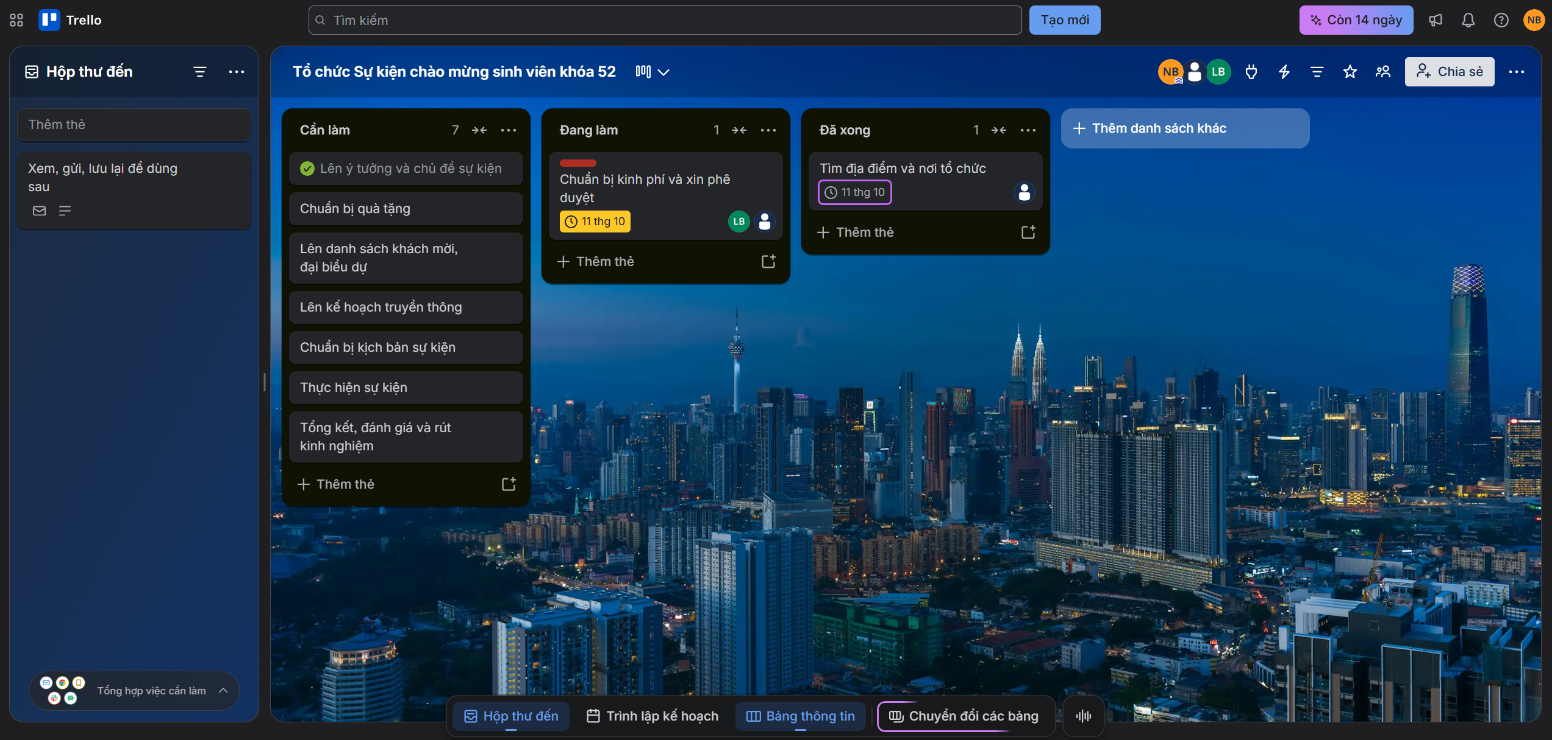

Bước 5: Thao tác di chuyển thẻ để thể hiện tiến độ
Để làm rõ tiến độ bài tập:
Giữ lại 3-4 công việc chưa làm ở cột Backlog.
Kéo rê 2-3 thẻ sang cột Đang làm (ví dụ: Lên kế hoạch truyền thông, Chuẩn bị kịch bản).
Kéo rê 2-3 thẻ sang cột Đã xong (ví dụ: Lên ý tưởng và chủ đề, Chuẩn bị kinh phí).

Link tham gia nhóm: https://trello.com/invite/b/6ac91b8e293b51012c9c0243/ATTI2875f88cd0516159b8e3b7246226678077549C55/tổ-chức-sự-kiện-chao-mừng-sinh-vien-khoa-52

